从靠水吃水到节水治水的探索和转型农业发展与生态文明
「戈壁灘上種水稻，離不開祁連山的雪水。」烏江鎮農業鄉村歸納服務中心副主任楊彩雲說，發源於祁連山的黑河，直通河西走廊中部，滋潤了一個個綠洲。而且，河西走廊光照足夠、晝夜溫差大，能滿意水稻生長所需的光、熱、水等條件。 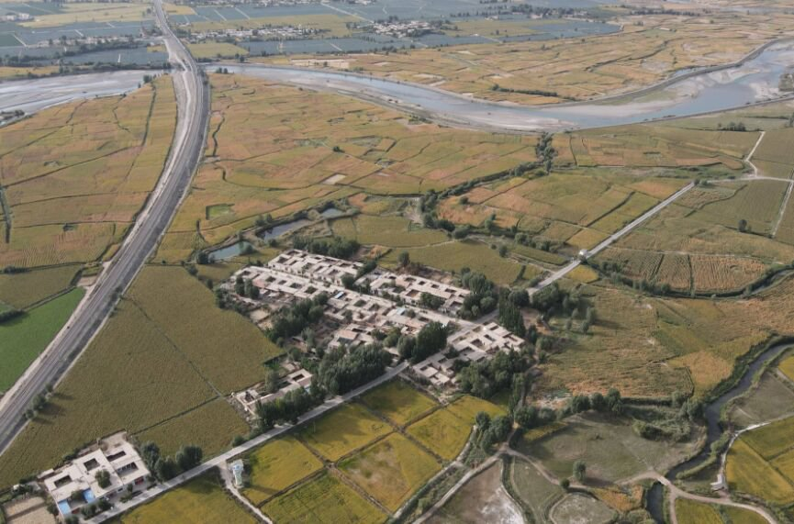
獨特的自然條件造就了烏江大米優良的品質。烏江鎮元豐村村支書姚文九說，烏江大米個大體長、晶瑩剔透、米香濃郁。 得益於祁連山的雪水，當地水稻栽培面積不斷增加。楊彩雲說，上世紀九十年代，烏江鎮水稻栽培面積一度超過3萬畝。 大面積栽培高耗水作物，打破了水與土的平衡。姚文九說，烏江鎮坐落黑河中遊，受黑河中上遊無節製用水和開發等影響，黑河下遊一度出現湖泊面積減縮、幹涸和土地退化、沙化等情況。 烏江鎮並不是個例。受水資源總量的限製，上世紀九十年代末，曾是全國十大商品糧基地之一的河西走廊，逐步淡出國家級商品糧基地的名錄。 進入二十一世紀，河西走廊多地開始關閉機井、調整栽培結構，並開始探究水權變革，將水權、水量逐級明細到用水戶，根據灌溉次序審批用水量。
确保再生水真正成为项目建设的源头活水让用水一线
節水，倒逼農業轉型晉級。通過多年調整，烏江鎮3萬多畝水稻減縮至2200畝左右，取而代之的是耐旱的製種玉米和高效節水的蔬菜。楊彩雲說，特別是近年來高標準農田建設、高效節水農業項目實施，製種玉米、蔬菜等工業節水增效不斷晉級。 甘州區農業鄉村局統計，推廣高效節水農業項目後，製種玉米每畝可節水160立方米，蔬菜每畝可節水200立方米。 姚文九說，元豐村有6300畝犁地，過去主要以水稻栽培為主。現在，有5000多畝犁地開展了高效節水的蔬菜、製種玉米、大田玉米，只要1200畝地形低窪、地下水位較高的犁地種了水稻。 水稻面積減縮了，綠色開展的路子更明晰了。姚文九說，近兩年，元豐村還在探究「一水多用、一田多產」的歸納種養模式，在稻田裏養起了魚、蟹，而且依托獨特的稻田風光和生態美景，開展起了鄉村旅行。 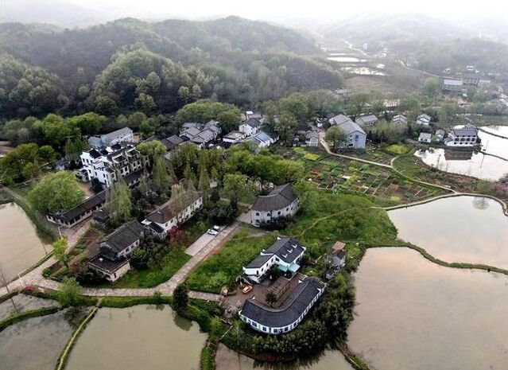
不望祁連山頂雪，錯把張掖當江南。從「靠水吃水」，到節水、治水，烏江鎮的探究和轉型，是河西走廊農業開展與生態文明建設和諧共生的一個縮影。一條以水定產、農業與生態和諧開展的路子在河西走廊越走越寬。

